ROMAE AURES(Les oreilles de Rome)
Kalendis Septembrius 79

< Joseph Wright of Derby, Eruption du Vésuve vue de Portici, 1774-1776  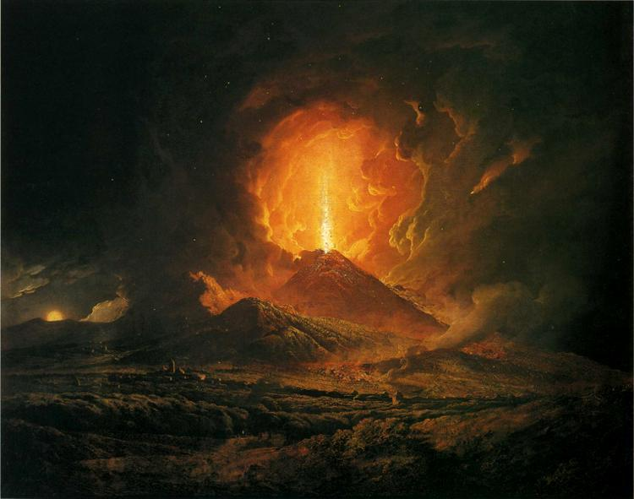 |  | Plinius narrare  Plinius narrare trageodiam in epistolam : (PLINE RACONTE Pline raconte le drame dans une lettre)  « […] Iam cinis, adhuc tamen rarus. Respicio : densa caligo tergis imminebat, quae nos torrentis modo infusa terrae sequebantur. […] Vix consideramus et nox–non qualis illunis aut nubila, sed qualis in locis clausis lumine extincto. Audires ululatus feminarum, infantum quiritatus, clamores virorum ; alii parentes alii liberos alii coniuges vocibus requirebant, vocibus noscitabant ; hi suum casum, illi suorum miserebantur ; erant qui metu mortis mortem precarentur ; multi ad deos manus tollere, plures nusquam iam deo ullos aeternamque illam et novissimam noctem mundo interpretabantur. Nec defuerunt qui fictis mentitisque terroribus vera pericula augerent. Aderant qui Miseni illud ruisse illud ardere falso sed credentibus nuntiabant. […] »  « […] Désormais, de la cendre tombait, jusque-là pourtant rare. Je me retourne : un nuage noir épais nous menaçait par derrière, qui, s’étalant sur le sol, nous poursuivait tel un torrent. […] Et ce fut la nuit, nuit qui ne rappelait pas une nuit sans lune et nuageuse, mais celle que l’on observe dans un endroit fermé, où toutes lumière a été éteinte. Tu aurais pu y entendre des hurlements de femmes, des plaintes de petits enfants, des cris d’hommes ; les uns cherchaient en les appelant leurs parents, les d’autres leurs enfants, d’autres appelaient leurs épouses, ou encore essayaient de reconnaitre leurs proches au son de leur voix. Les uns gémissaient sur leur malheur, les autre sur celui des leurs ; il y en avait qui, dans la crainte de la mort, appelaient la mort par leurs prières ; beaucoup levaient les mains vers les dieux. D’autres, plus nombreux, jugeaient qu’il n’y avait plus de dieux nulle part, que cette nuit serait éternelle, que ce serait la dernière que le monde connaîtrait. […] »  Pline le Jeune (extrait de la lettre sur l’éruption du Vésuve envoyée à Tacite)
URBis RUINAE  Dei saeviunt in Pompeo ; Vesuvius renovat : XV incolae interfectae sub iras Plutonis.  (UNE VILLE EN RUINE les dieux se déchainent sur Pompéi ; le Vésuve se réveille : les 15000 habitants morts sous les flammes d’Hadès)  Il y a une semaine, le Vésuve, la montagne qui surplombe Pompéi, a craché sa fureur sur la ville !  Aucun habitant n’a été retrouvé, la ville a été ensevelie par les cendres. Les routes sont condamnées et l’accès au littoral est devenu impossible car même le port a été dévasté.  La terreur s’est abattue sur Pompéi et les villages alentours tels qu’Herculanum et Oplontis. Les vestiges de ces grandes villes ont suscité les questionnements des uns et les inquiétudes et la crainte des autres.  Beaucoup d’habitants de la baie, comme ceux de Néapolis, ont assisté à la scène qui se déroulait de l’autre côté sans pouvoir agir, se demandant si cette horreur allait s’abattre sur eux. De désespoir, certaines personnes se jetaient du haut de la falaise de Misène. Quelques uns racontent même avoir vu des silhouettes enflammées se précipiter dans l’eau bouillonnante de la mer. | Testimonium puellae  “ Quid egimus ? Cur illud patimur ?” Puella quae vidit trageodiam :  (LE TEMOIGNAGE D’UNE JEUNE FEMME « Qu’a-t-on fait pour mériter ça ? » Une jeune femme qui a vécu la tragédie témoigne)  - Quae es ? (Qui es tu ?)  Sum Iullita, sum sarcinatrix. (Je suis Juliette, je suis couturière)  - Ubi eras ? (Où étais-tu ?)  Neapole eram cum evenit tragoedia. (J’étais à Neapolis quand le drame est arrivé)  - Quid faciebas ? (Que faisais-tu ?)  In lecto meo eram post laboris diem. (Je venais de me coucher après une dure journée de travail)  - Quid vidisti ? (Qu’est ce que tu a vu ?)  Primum ; luna aberat, fuerunt tremores terrae; deinde, flammae flagrantis Vesuvii voraverunt vicinam silvam. (D’abord, la lune avait disparu, il yeu des tremblements de terre, puis, les flammes ardentes du Vésuve engloutirent la forêt environnante)  - Quid sensisti ? (Qu’as tu ressenti ?)  Eram perterrita. Terror maxima erat. Erat trageodia. Quid egimus ? Cur illud patimur ? (J’étais effrayée. La panique avait pris tout le monde. C’était une tragédie. Qu’a-t-on fait pour mériter ça ?)

